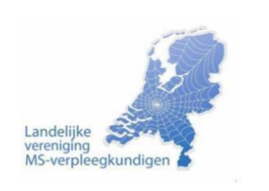

Jaarvergadering Landelijke Vereniging Ms verpleegkundigen 19 maart 2020 te Amsterdam

Agenda
Opening en voorstellen bestuur
Notulen jaarvergadering 2019
- definitief besluit nemen mogelijkheden regionale bijeenkomst
Ingekomen stukken en mededelingen
Ter bespreking:
- Huidige website
- Vertegenwoordiging bij MSMS symposium
Aansluiting NU’91
Jaarverslag secretaris
Jaarverslag penningmeester
Kascommissie
- Nieuw lid voor de kascie
Opleidingscommissie
Scholingsdagen
Diverse activiteiten
- MS registratie
- Richtlijn Multidisciplinaire behandeling bij MS
- Revalidatie richtlijn
- Cognitie onderzoek /aanvraag
- Kwaliteitszorgstandaard progressieve MS
Rondvraag
Afsluiting

